ФЕДЕРАЛЬНОЕ АГЕНТСТВО ПО ОБРАЗОВАНИЮ РОССИЙСКОЙ ФЕДЕРАЦИИ
ИДО ГОУ МГИУ

Курсовая работа
по дисциплине
«Информатика»

Жуков 2009
Задание

В коллективном хозяйстве имеются фруктово-ягодные сады (яблоня, вишня, слива, черная смородина, крыжовник, клубника – всего 6 фруктово-ягодных культур). Каждый год в течение 5 лет колхоз собирал урожай с каждого сада и продавал урожай по закупочным ценам, которые различались по годам.
Написать программу на языке VBA, которая вводит исходные данные, выполняет расчеты и выводит на экран:
- Исходные данные в виде таблицы, где указаны наименования фруктово-ягодных культур, закупочные цены каждой культуры и урожай в центнерах в каждом году;
- Общий урожай каждой культуры за 5 лет;
- Доход по всем культурам за каждый год;
- Общий доход колхоза за 5 лет;
- Наименование культуры, принесший максимальный доход за 5 лет.

Описание переменных

Исходные данные находятся на листе «Нач_д» (рис. 1) и содержат следующую информацию:
- Наименование фруктово-ягодных культур, которые колхоз собрал в течение 5 лет.
- Закупочные цены фруктово-ягодных культур и их вес в центнерах.
Результат работы программы оформляются на листе «Результат» (рис. 2).

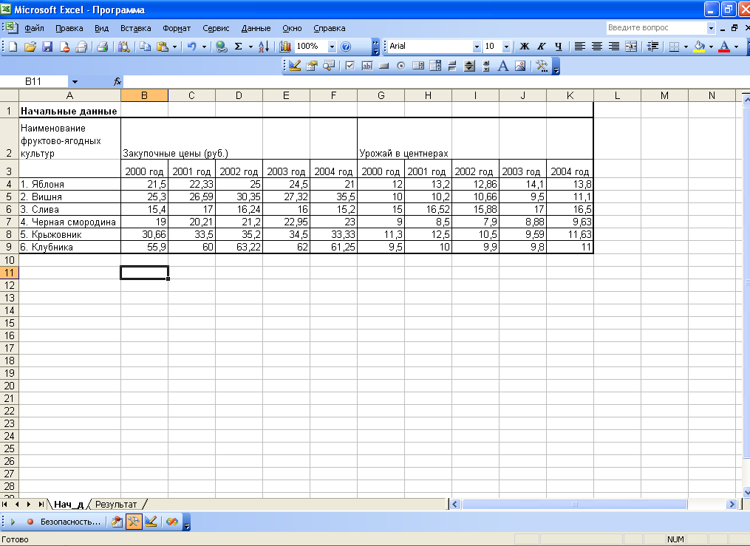
Рис. 1. Лист с начальными данными

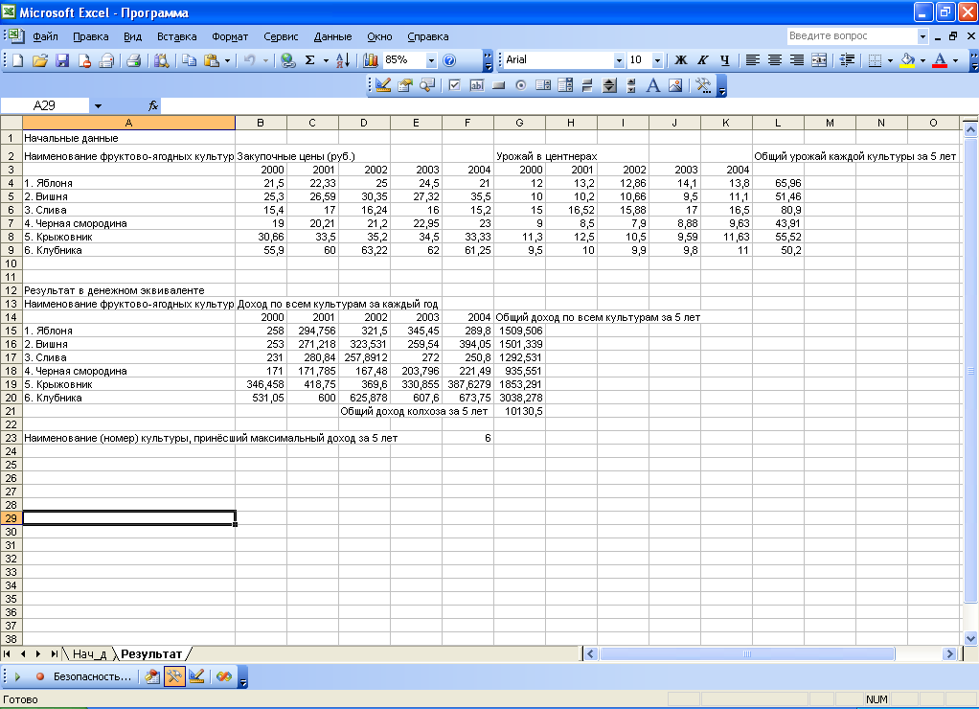
Рис. 2. Лист с результата программы
В программе переменные описаны следующим образом:
1) zakup_ceni(6, 5) – закупочные цены фруктово-ягодных культур представляет двухмерный массив дробных чисел
Dim zakup_ceni(6, 5) As Double
2) urozhai(6, 5) – урожай в центнерах каждой фруктово-ягодных культур в течение 5 лет представляет двухмерный массив дробных чисел
Dim urozhai(6, 5) As Double
3) obsh(6) – Общий урожай каждой культуры за 5 лет представляет массив дробных чисел
Dim obsh(6) As Double
4) doh(6, 5) – доход по каждым культурам за 5 лет представляет двухмерный массив дробных чисел
Dim doh(6, 5) As Double
5) obsh_doh(6) – общий доход по каждым культурам за 5 лет представляет массив дробных чисел
Dim obsh_doh(6) As Double
6) obsh_doh_pyat – общий доход колхоза за 5 лет
Dim obsh_doh_pyat As Double
7) yagod – наименование культуры принесший максимальный доход за 5 лет
Dim yagod As Double
8) max_kult – номер культуры с максимальным доходом
Dim max_kult As Integer
В программе также были использованы вспомогательные переменные, счетчики циклов, i и j, являющиеся целыми числами
Dim i As Integer, j As Integer

Блок-схема

Блоки используются для обозначения действий, которые производит алгоритм, представлений блок-схемой, а также для внесения дополнительных пояснений по работе алгоритма или улучшения читаемости схемы.
Рассмотрим некоторые типы блоков:
- Квадрат – блок решения;
- Эллипс – данный блок используется для обозначения начала и конца алгоритма;
- Ромб – данный блок используется для обозначения условного оператора;
- Шестиугольник – данный блок используется для обозначения оператора цикла;
- Стрелками обозначен переход от одного действия к другому;

Начало

Ввод данных (нулевых)
данных вспомогательных
величин

Открытие листа с данными
(«Нач_д»)

i = 1, 6

j = 1, 5

zakup_ceni(i, j) = Cells(3 + i, 1 + j)
urozhai(i, j) = Cells(3 + i, 6 + j)

Открытие листа с
данными («Результат»)

Вывод данных формы
Cells(*,*)=…

i = 1, 6

j = 1, 5

Cells(3 + i, 1 + j) = zakup_ceni(i, j)
Cells(3 + i, 6 + j) = urozhai(i, j)
obsh(i) = obsh(i) + urozhai(i, j)

Cells(3 + i, 12) = obsh(i)
Ввод данных формы
Cells(*,*)=…

i = 1, 6

j = 1, 5

doh(i, j) = zakup_ceni(i, j) * urozhai(i, j)
Cells(14 + i, 1 + j) = doh(i, j)

i = 1, 6

obsh_doh_pyat = obsh_doh_pyat + obsh_doh(i)
Cells(21, 7) = obsh_doh_pyat

i = 1, 6

j = 1, 5

obsh_doh(i) = obsh_doh(i) + doh(i, j)
Cells(14 + i, 7) = obsh_doh(i)

Нет
obsh_doh(i) > yagod

Да

yagod = obsh_doh(i)
max_kult = i
Cells(23, 6) = max_kult

Вывод данных формы
Cells(*,*)=…

Конец программы

Описание алгоритма

Начало программы
Ввод начальных (нулевых) значений для расчетных величин (закупочные цены, урожай в центнерах, общий урожай каждой культуры за 5 лет, доход по каждым культурам за каждый год, общий доход по каждым культурам за каждый год, общий доход по каждым культурам за 5 лет, общий доход колхоза за 5 лет, наименование культуры принёсший максимальный доход за 5 лет).
Открытые листа с начальными данными («Нач_д») и получение этих данных в рабочие переменные (массивы zakup_ceni(6, 5) и urozhai(6, 5)).
Открытие листа с результатами, формирование матрицы входных данных. Организуется два вложенных цикла (по закупочным ценам и урожаю в центнерах). Во внутреннем цикле (по урожаю в центнерах) суммируются количество фруктово-ягодных культур в центнерах по годам. Во внешнем (по закупочным ценам) тоже самое, но только суммируются цены по годам.
Расчеты выполняются по заданным формулам. Все циклы работают на счетчиках i и j. Вывод всех доходов определяются с помощью этих же циклов и по заданным формулам.
Определения фруктово-ягодной культуры принёсший максимальный доход в течении 5 лет образуется с помощью алгоритма сравнения и выводит на экран номер этой культуры. Порядковые номера фруктово-ягодных культур в программе записаны следующим образом:
- Яблоня
- Вишня
- Слива
- Черная смородина
- Крыжовник
- Клубника
При равенстве двух и более дневных сумм результативной считается первая сумма.

Листинг программы

Public Sub Курсовая()
Dim zakup_ceni(6, 5) As Double 'Закупочные цены'
Dim urozhai(6, 5) As Double Урожай в центнерах'
Dim obsh(6) As Double 'Общий урожай каждой культуры за 5 лет'
Dim doh(6, 5) As Double 'Доход по каждым культурам за каждый год'
Dim obsh_doh(6) As Double 'Общий доход по каждым культурам за 5 лет'
Dim obsh_doh_pyat As Double 'Общий доход колхоза за 5 лет'
Dim yagod As Double ' наименование культуры принесший максимальный доход за 5 лет '
Dim max_kult As Integer 'Номер культуры'
Dim i As Integer, j As Integer
For i = 1 To 6
For j = 1 To 5
zakup_ceni(i, j) = 0
urozhai(i, j) = 0
Next j
Next i

Sheets("Нач_д").Select
For i = 1 To 6
For j = 1 To 5
zakup_ceni(i, j) = Cells(3 + i, 1 + j)
urozhai(i, j) = Cells(3 + i, 6 + j)
Next j
Next i

Sheets("Результат").Select
Cells(1, 1) = "Начальные данные"
Cells(2, 1) = "Наименование фруктово-ягодных культур"
Cells(2, 2) = "Закупочные цены (руб.)"
Cells(2, 7) = "Урожай в центнерах"
Cells(2, 12) = "Общий урожай каждой культуры за 5 лет"
Cells(3, 2) = "2000 год"
Cells(3, 3) = "2001 год "
Cells(3, 4) = "2002 год "
Cells(3, 5) = "2003 год "
Cells(3, 6) = "2004 год "
Cells(3, 7) = "2000 год "
Cells(3, 8) = "2001 год "
Cells(3, 9) = "2002 год "
Cells(3, 10) = "2003 год "
Cells(3, 11) = "2004 год "
Cells(4, 1) = "1. Яблоня"
Cells(5, 1) = "2. Вишня"
Cells(6, 1) = "3. Слива"
Cells(7, 1) = "4. Чёрная смородина"
Cells(8, 1) = "5. Крыжовник"
Cells(9, 1) = "6. Клубника"

For i = 1 To 6
For j = 1 To 5
Cells(3 + i, 1 + j) = zakup_ceni(i, j)
Cells(3 + i, 6 + j) = urozhai(i, j)
obsh(i) = obsh(i) + urozhai(i, j)
Next j
Cells(3 + i, 12) = obsh(i)
Next i

Cells(12, 1) = "Результат в денежном эквиваленте"
Cells(13, 1) = " Наименование фруктово-ягодных культур "

Cells(13, 2) = "Доход по всем культурам за каждый год"
Cells(14, 2) = "2000 год "
Cells(14, 3) = "2001 год "
Cells(14, 4) = "2002 год "
Cells(14, 5) = "2003 год "
Cells(14, 6) = "2004 год "
Cells(14, 7) = "Общий доход по всем культурам за 5 лет"
Cells(15, 1) = "1. Яблоня"
Cells(16, 1) = "2. Вишня"
Cells(17, 1) = "3. Слива"
Cells(18, 1) = "4. Черная смородина"
Cells(19, 1) = "5. Крыжовник"
Cells(20, 1) = "6. Клубника"

For i = 1 To 6
For j = 1 To 5
doh(i, j) = zakup_ceni(i, j) * urozhai(i, j)
Cells(14 + i, 1 + j) = doh(i, j)
Next j
Next i
Cells(21, 4) = "Общий доход колхоза за 5 лет"
For i = 1 To 6
obsh_doh_pyat = obsh_doh_pyat + obsh_doh(i)
Cells(21, 7) = obsh_doh_pyat
Next i
Cells(23, 1) = "Наименование (номер) культуры, принесший максимальный доход за 5 лет"

For i = 1 To 6
For j = 1 To 5
obsh_doh(i) = obsh_doh(i) + doh(i, j)
Cells(14 + i, 7) = obsh_doh(i)
If obsh_doh(i) > yagod Then
yagod = obsh_doh(i)
max_kult = i
Cells(23, 6) = max_kult
End If
Next j
Next i
End Sub
Описание входных данных и результат вычислений

Вариант 7
Начальные данные
Наименование фруктово-ягодных культур | Закупочные цены (руб.) |  |  |  |  | Урожай в центнерах
 | 2000 год | 2001 год | 2002 год | 2003 год | 2004 год | 2000 год | 2001 год | 2002 год | 2003 год | 2004 год
1. Яблоня | 21,5 | 22,33 | 25 | 24,5 | 21 | 12 | 13,2 | 12,86 | 14,1 | 13,8
2. Вишня | 25,3 | 26,59 | 30,35 | 27,32 | 35,5 | 10 | 10,2 | 10,66 | 9,5 | 11,1
3. Слива | 15,4 | 17 | 16,24 | 16 | 15,2 | 15 | 16,52 | 15,88 | 17 | 16,5
4. Черная смородина | 19 | 20,21 | 21,2 | 22,95 | 23 | 9 | 8,5 | 7,9 | 8,88 | 9,63
5. Крыжовник | 30,66 | 33,5 | 35,2 | 34,5 | 33,33 | 11,3 | 12,5 | 10,5 | 9,59 | 11,63
6. Клубника | 55,9 | 60 | 63,22 | 62 | 61,25 | 9,5 | 10 | 9,9 | 9,8 | 11

Решение 7 – го варианта
Начальные данные
Наименование фруктово-ягодных культур | Закупочные цены (руб.) |  |  |  |  | Урожай в центнерах |  |  |  |  | Общий урожай каждой культуры за 5 лет
 | 2000 год | 2001 год | 2002 год | 2003 год | 2004 год | 2000 год | 2001 год | 2002 год | 2003 год | 2004 год
1. Яблоня | 21,5 | 22,33 | 25 | 24,5 | 21 | 12 | 13,2 | 12,86 | 14,1 | 13,8 | 65,96
2. Вишня | 25,3 | 26,59 | 30,35 | 27,32 | 35,5 | 10 | 10,2 | 10,66 | 9,5 | 11,1 | 51,46
3. Слива | 15,4 | 17 | 16,24 | 16 | 15,2 | 15 | 16,52 | 15,88 | 17 | 16,5 | 80,9
4. Черная смородина | 19 | 20,21 | 21,2 | 22,95 | 23 | 9 | 8,5 | 7,9 | 8,88 | 9,63 | 43,91
5. Крыжовник | 30,66 | 33,5 | 35,2 | 34,5 | 33,33 | 11,3 | 12,5 | 10,5 | 9,59 | 11,63 | 55,52
6. Клубника | 55,9 | 60 | 63,22 | 62 | 61,25 | 9,5 | 10 | 9,9 | 9,8 | 11 | 50,2

Результат в денежном эквиваленте
Наименование фруктово-ягодных культур | Доход по всем культурам за каждый год
 | 2000 год | 2001 год | 2002  год | 2003 год | 2004  год | Общий доход по всем культурам за 5 лет
1. Яблоня | 258 | 294,756 | 321,5 | 345,45 | 289,8 | 1509,506
2. Вишня | 253 | 271,218 | 323,531 | 259,54 | 394,05 | 1501,339
3. Слива | 231 | 280,84 | 257,8912 | 272 | 250,8 | 1292,531
4. Черная смородина | 171 | 171,785 | 167,48 | 203,796 | 221,49 | 935,551
5. Крыжовник | 346,458 | 418,75 | 369,6 | 330,855 | 387,6279 | 1853,291
6. Клубника | 531,05 | 600 | 625,878 | 607,6 | 673,75 | 3038,278
 |  |  | Общий доход колхоза за 5 лет |  |  | 10130,5
Наименование (номер) культуры, принёсший максимальный доход за 5 лет |  |  |  |  | 6

Литература

- М.Н. Иванов, С.В. Суворов «Информатика Част 2. Программирование», Москва 2006 г.

